Признаки готовности ребенка к суициду:  - Утрата интереса к любимым занятиям, снижение активности, апатия, безволие;  - Пренебрежение собственным видом, неряшливость;  - Появление тяги к уединению, отдаление от близких людей;  - Резкие перепады настроения, неадекватная реакция на слова, беспричинные слезы, медленная и маловыразительная речь;  - Внезапное снижение успеваемости и рассеянность;  - Склонность к риску;  - Проблемы со здоровьем: потеря аппетита, плохое самочувствие, бессонница, кошмары во сне;  - Стремление привести дела в порядок, подвести итоги, просить прощение за все, что было;  - Шутки и иронические высказывания либо философские размышления на тему смерти.  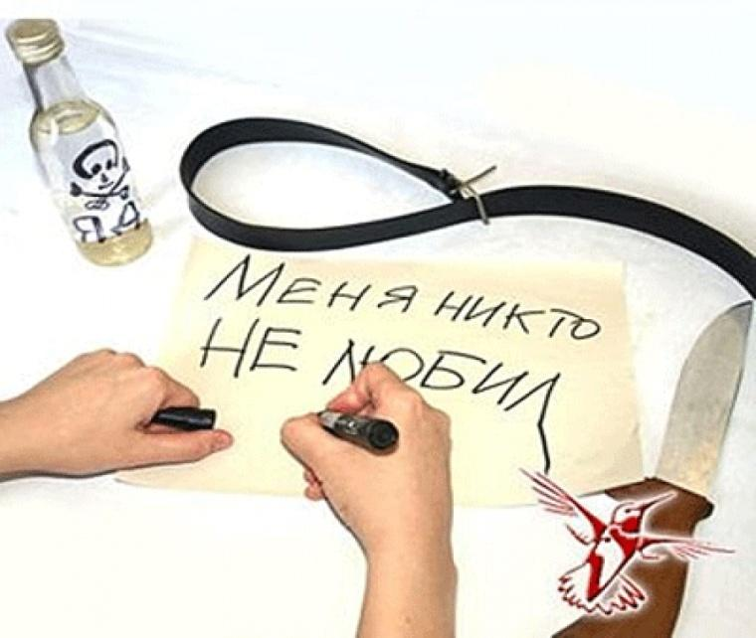  Что может удержать ребенка от суицида:  - Установите заботливые взаимоотношения с ребенком;  - Будьте внимательным слушателем;  - Будьте искренним в общении, спокойно и доходчиво спрашивайте о тревожащей ситуации;  - Помогите определить источник психического дискомфорта;  - Вселите надежду, что все проблемы можно решить конструктивно;  - Помогите ребенку осознать его личностные ресурсы;  - Окажите поддержку в успешной реализации ребенка в настоящем и помогите определить перспективу на будущее.  Внимательно выслушайте своего ребёнка!  Уважаемые родители!  По данным Всемирной организации здравоохранения каждые 40 секунд в мире происходит самоубийство. Ежегодно счёты с жизнью сводит более 800 тысяч человек. Из них 20% приходится на подростковый и юношеский возраст. Последние 15 лет число самоубийств в возрастной группе от 15 до 24 лет увеличилось в 2 раза.  Что такое детский суицид? Это совершение поступка, который направлен на избавление себя от жизни. Ребенок убивает самого себя, что является конечной точкой, по его мнению. Уберечь ребенка от пагубного поступка вполне возможно. Следует понимать механизм, который происходит в голове маленького человечка.  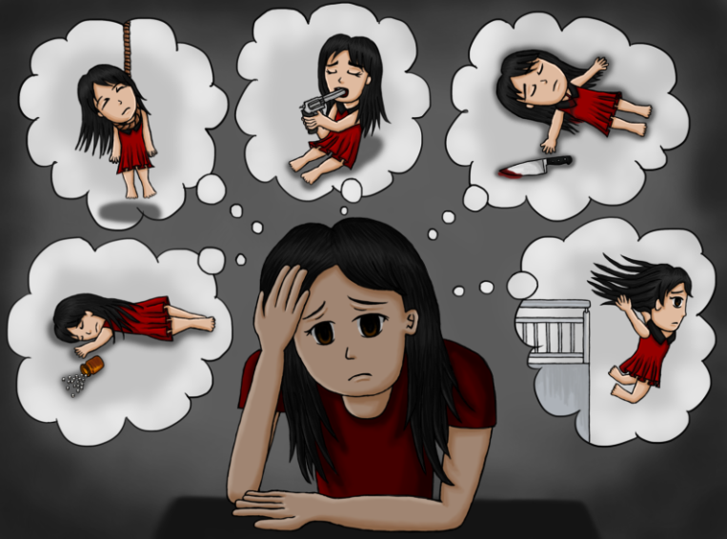  Как взрослым вести себя с детьми?  Если у вас возникают опасения, относительно состояния ребенка, следует предпринять меры по предупреждению суицидального кризиса. Эти действия включают две основные стратегии: постоянную работу по улучшению взаимоотношений и повышению самооценки, самоуважения у ребенка.  Порой дети, привыкшие к компьютерным играм, в которых герой может "сохраниться" и появиться заново после уничтожения, не понимают, что в жизни — все по-другому, что возврата — нет. | Дорогие родители, если Вы видите, что с Вашим ребенком что-то не так, не доверяйтесь полностью на свою интуицию и интернет. Обратитесь к специалистам: сходите к детскому психологу, расскажите свою ситуацию и подумайте вместе, что лучше предпринять. Жизнь в XXI веке давно перестала быть спокойной и размеренной, и даже дети нуждаются в психологической помощи все чаще и чаще. Если в нашей семье проблемы, мы должны их решать всеми доступными методами.  За любое суицидальное поведение ребёнка в ответе взрослые!  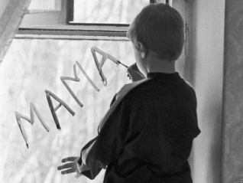  Любите своих детей, будьте искренними и честными к своим детям и самим себе!  Причины проявления суицида:  - Отсутствие доброжелательного внимания со стороны взрослых;  - Резкое повышение общего ритма жизни;  - Социально-экономическая дестабилизация;  - Алкоголизм и наркомания среди родителей или подростков, окружающих ребёнка;  - Жестокое обращение с подростком, психологическое, физическое и сексуальное насилие;  - Неуверенность в завтрашнем дне;  - Отсутствие морально-этических ценностей;  - Потеря смысла жизни;  - Низкая самооценка, трудности в самоопределении;  - Бедность эмоциональной и интеллектуальной жизни;  - Безответная влюбленность.  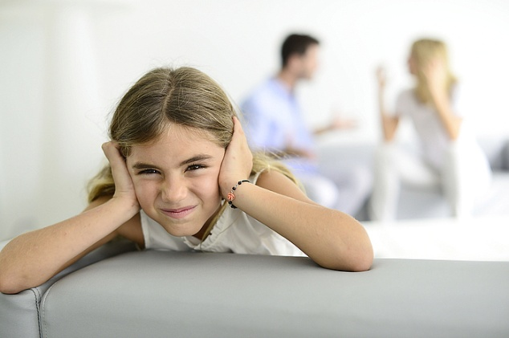  Суициду наиболее подвержены подростки:  - эмоционально неустойчивые, чувствительные, ранимые, пессимистичные;  - склонные к импульсивным, необдуманным поступкам;  - склонные к сосредоточенности на эмоциональной проблеме и к формированию сверхзначимого отношения к ней;  - замкнутые, имеющие ограниченный круг друзей.  Детский суицид является одним из самых распространенных трагедий человечества. Его наличие говорит о нездоровой обстановке в семье, школе и социуме в целом, где ребенок по каким-то причинам не может спокойно жить и развиваться. | Наш адрес:  Центр «рука в руке»  Ставропольский край  Нефтекумский район  П. Затеречный  Ул. Коммунальная 17  2-44-45, 2-48-93  ruka-v-ruke.wix.com  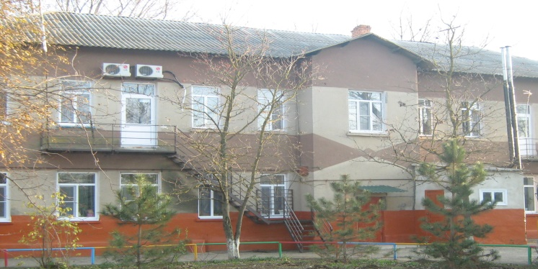  Буклет для родителей  « Помощь семье и детям в кризисной ситуации»  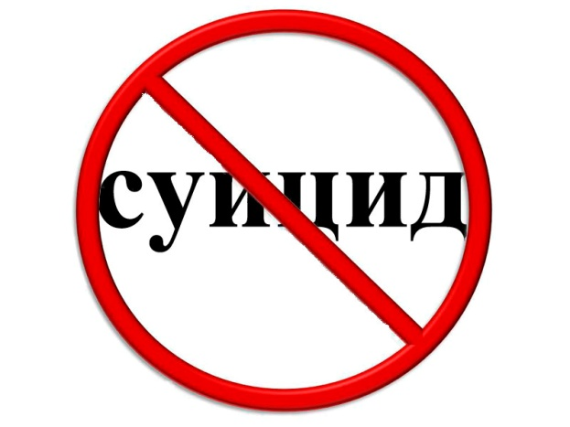  Педагог – психолог:  Махмудова Е.Г.  Советы для родителей по профилактике детского суицида.  1.Открыто обсуждайте семейные и внутренние проблемы детей;  2.Помогайте своим детям строить реальные цели в жизни и стремиться к ним;  3.Обязательно содействуйте в преодолении препятствий;  4.Любые стоящие положительные начинания своих детей и одобряйте словом, делом;  5.Ни при каких обстоятельствах не применяйте физические наказания;  6.Больше любите своих подрастающих детей, будьте внимательными и, что особенно важно, деликатными с ними.  От заботливого, любящего человека, находящегося рядом в трудную минуту, зависит многое. Он может спасти потенциальному суициденту жизнь.  Самое главное, надо научиться принимать своих детей такими, какие они есть. Ведь это мы, родители, помогая ребёнку в его развитии, получаем результат воздействия, результат своего труда.  "Что посеешь, то и пожнёшь!" - гласит народная мудрость.  Принятие человека таковым, каким он является, принятие его сущности и сути его существования на Земле - и есть Любовь в истинном её проявлении.  Как нужно отвечать ребёнку:  Фраза ребёнка Правильный ответ НЕправильный ответ  Ненавижу учебу, класс… Что происходит, из-за чего ты себя так чувствуешь в классе? Когда я был в твоем возрасте… да ты просто лентяй.  Всем было бы лучше без меня! Ты очень много значишь для нас, и меня беспокоит твое настроение. Скажи мне, что с тобой происходит. Не говори глупостей. Давай поговорим о чем-нибудь другом.  Вы не понимаете меня! Расскажи мне, как ты себя чувствуешь. Я действительно хочу это знать. Я все прекрасно понимаю: это просто глупости.  А если у меня не получится? Если не получится, я буду знать, что ты сделал все возможное. Если не получится – значит, ты недостаточно постарался!

